Arteria
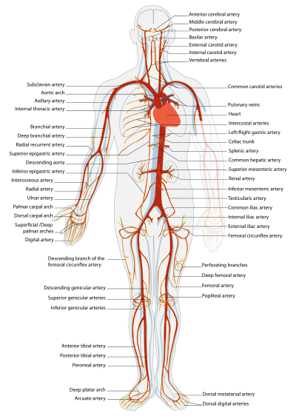

El sistema arterial.
En anatomía una arteria es cada uno de los vasos que llevan la sangre oxigenada desde el corazón a las demás partes del cuerpo. Excepciones a esta regla incluyen las arterias pulmonares y la arteria umbilical.
Etimología: el término "arteria" proviene del griego ἀρτηρία, «tubo, conducción (que enlaza)» + ter/tes/tr (gr.) [que hace] + -ia (gr.)
El sistema circulatorio, compuesto por arterias y venas, es fundamental para mantener la vida. Su función es la entrega de oxígeno y nutrientes a todas las células, así como la retirada del dióxido de carbono y los productos de desecho, el mantenimiento del pH fisiológico, y la movilidad de los elementos, proteínas y células del sistema immune. En los países desarrollados, las dos causas principales de fallecimiento, el infarto de miocardio y el derrame cerebral, son ambos el resultado directo del deterioro lento y progresivo del sistema arterial, un proceso que puede durar años. (Ver aterosclerosis).

Contenido
- 1 Histología
- 2 Estructura de los vasos sanguíneos
  - 2.1 Arterias elásticas
  - 2.2 Arterias musculares
  - 2.3 Arteriolas
  - 2.4 Capilares
- 3 Presión arterial
- 4 Historia
- 5 Véase también
- 6 Enlaces externos
- 7 Referencias

Histología
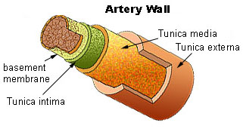

Sección transversal de una arteria
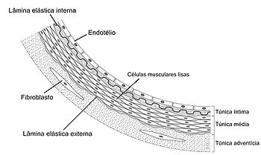

Histología de la pared arterial
Las arterias son conductos membranosos, elásticos, con ramificaciones divergentes, encargados de distribuir por todo el organismo la sangre expulsada de las cavidades ventriculares del corazón en cada sístole.
Cada vaso arterial consta de tres capas concéntricas:¹
- Interna o íntima: constituida por el endotelio (un epitelio simple plano), una lámina basal y una capa conjuntiva subendotelial. La íntima está presente en todos los vasos (arterias o venas) y su composición es idéntica en todos. La clasificación de los vasos depende por tanto de la descripción histológica de las otras dos capas.
- Media: compuesta por fibras musculares lisas dispuestas de forma concéntrica, fibras elásticas y fibras de colágeno, en proporción variable según el tipo de arteria. En las arterias, la media es una capa de aspecto compacto y de espesor regular.
- Externa: formada por tejido conjuntivo laxo, compuesto fundamentalmente por fibroblastos y colágeno. En arterias de diámetro superior a 1 mm, la nutrición de estas túnicas o capas corre a cargo de los vasa vasorum; su inervación, de los nervi vasorum (fenómenos vasomotores).
Los límites entre las tres capas están generalmente bien definidos en las arterias. Las arterias presentan siempre una lámina elástica interna separando la íntima de la media, y (a excepción de las arteriolas) presentan una lámina elástica externa que separa la media de la adventicia. La lámina elástica externa se continúa a menudo con las fibras elásticas de la adventicia.
Estructura de los vasos sanguíneos
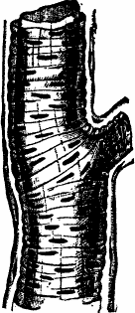

Sección de una arteria.
En la circulación general o sistémica, la sangre que sale impulsada del corazón pasa a través de un sistema de vasos arteriales de diámetro cada vez más reducido, hasta llegar a los tejidos, para volver después al corazón a través del sistema venoso. En esquema, el trayecto se puede resumir como sigue:
Tabla 1. Principales vasos sanguíneos
Tipo de vaso | Diámetro (mm) | Función
Aorta | 25 | Amortiguación del pulso y distribución
Arterias elásticas | 1-4 | Distribución
Arterias musculares | 0.2-1.0 | Distribución y resistencia
Arteriolas | 0.01-0.02 | Resistencia (regulación flujo/presión)
Capilares | 0.006-0.010 | Intercambio gases/nutrientes/desechos
Vénulas | 0.01-0.02 | Intercambio, recogida y capacitancia
Venas | 0.2-5.0 | Capacitancia (volumen sanguíneo)
Vena cava | 35 | Recogida
Además de en el diámetro, los distintos vasos presentan diferencias en la composición de las tres capas.

Arterias elásticas
Conforman las grandes arterias, como la aorta, la arteria pulmonar, la carótida, la arteria subclavia o el tronco braquiocefálico. En este caso, la media está formada por una sucesión de láminas elásticas concéntricas, entre las que se disponen las células musculares lisas. Las láminas elásticas externa e interna son más difíciles de distinguir que en las arterias musculares, debido a la importancia del componente elástico de la media. El predominio de componentes elásticos es fundamental para la propiedad pulsátil de las arterias.

Arterias musculares
Constituyen las arterias pequeñas y medianas del organismo. La media forma una capa compacta, esencialmente muscular, con una fina red de láminas elásticas. Las láminas elásticas interna y externa son bien visibles. Ejemplo: las arterias coronarias.
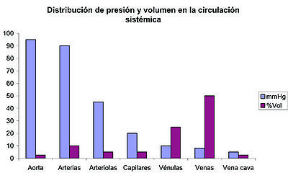

La mayor parte del volumen sanguíneo se encuentra en las venas y vénulas, mientras que la mayor caída de presión ocurre en las pequeñas arterias y en las arteriolas.

Arteriolas
Son las arterias más pequeñas y contribuyen de manera fundamental a la regulación de la presión sanguínea, mediante la contracción variable del músculo liso de sus paredes, y a la regulación del aporte sanguíneo a los capilares.
De hecho, la regulación principal del flujo sanguíneo global y de la presión sanguínea general se produce mediante la regulación colectiva de las arteriolas: son los principales tubos ajustables en el sistema sanguíneo, donde tiene lugar la mayor caída de presión. La combinación del gasto cardíaco y la resistencia vascular sistémica, que se refiere a la resistencia colectiva de todas las arteriolas del organismo, son los principales determinantes de la presión arterial en un momento dado.²

Capilares
Los capilares son las regiones del sistema circulatorio donde tiene lugar el intercambio de sustancias con los tejidos adyacentes: gases, nutrientes o materiales de desecho. Para favorecer el intercambio, los capilares presentan una única célula endotelial que los separa de los tejidos. Además, los capilares no están rodeados por músculo liso. El diámetro de un capilar es menor que el diámetro de un glóbulo rojo (que normalmente mide 7 micrometros de diámetro exterior), por lo que a su paso por los capilares, los glóbulos rojos deben deformarse para poder atravesarlos. El pequeño diámetro de los capilares proporciona una gran superficie para favorecer el intercambio de sustancias.
En los distintos órganos, los capilares realizan funciones similares, pero se especializan en una u otra:
- en los pulmones, se intercambia dióxido de carbono por oxígeno;
- en los tejidos, se intercambian oxígeno por dióxido de carbono y nutrientes por productos de desecho;
- en los riñones, se liberan los productos de desecho para ser eliminados del organismo a través de la orina;
- en el intestino, se recogen nutrientes y se eliminan productos de desecho, que se expulsan con las heces.

Presión arterial
El sistema arterial es la porción del sistema circulatorio que posee la presión más elevada. La presión arterial varía entre el pico producido durante la contracción cardíaca, lo que se denomina presión sistólica, y un mínimo, o presión diastólica entre dos contracciones, cuando el corazón se expande y se llena. Esta variación de la presión en las arterias produce el pulso, que puede observarse en cualquier arteria, y que refleja la actividad cardíaca. Las arterias, debido a sus propiedades elásticas, también ayudan al corazón a bombear sangre, generalmente oxigenada, hacia los tejidos periféricos. ³

Historia
Entre los griegos clásicos, las arterias se consideraban como "tubos huecos" responsables del transporte de aire a los tejidos, conectadas a la tráquea. Esta interpretación se debe a que, en los organismos muertos, las arterias se encuentran vacías, porque toda la sangre pasa al sistema venoso.
En la edad media, se consideraba que las arterias transportaban un fluido, denominado "sangre espiritual" o "espíritu vital", diferente del contenido de las venas. Esta teoría se remonta hasta Galeno. En el periodo medieval tardío, la tráquea,⁴ y los ligamentos también se denominaban "arterias".⁵
William Harvey describió y popularizó el concepto moderno del sistema circulatorio y las funciones de arterias y venas en el siglo XVII. Aunque el español Miguel Servet describió la circulación pulmonar un cuarto de siglo antes que Harvey naciera, lo escribió en un libro de Teología (Christianismi Restitutio, publicado en 1553), que fue considerado como herejía y le condujo a la hoguera. En consecuencia, casi todas las copias del mismo fueron quemadas excepto tres, que fueron descubiertas décadas más tarde.
Alexis Carrel a principios del siglo XX fue el primero en describir la técnica de sutura de vasos y anastomosis, y realizó con éxito muchos transplantes de órganos en animales, abriendo así la vía a la moderna cirugía vascular.

